 | Сусанинская  Весть |  |  |  |  |  |  | 7—13  апреля  2014 года  № 43
Еженедельная общественно-политическая газета администрации
Сусанинского муниципального района Костромской области
С любовью к родному дому |  |  |  |  | 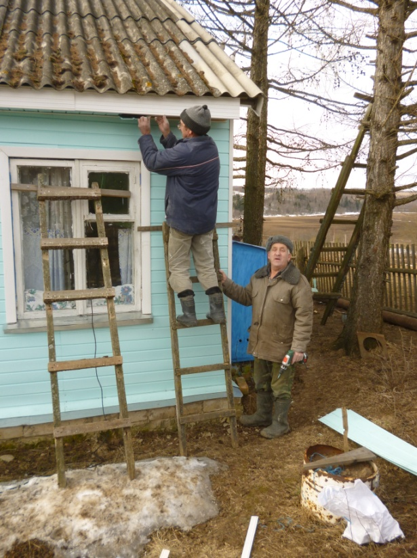
В селе Сумарокове внешний облик домов меняется в лучшую сторону. Не успел один, обшитый сайдингом, выделиться своей свежей красотой, как по-соседству закрасовался в ещё лучшем наряде другой жилой дом, третий…. После такого косметического ремонта дома становятся теплее и краше. Слева от колхозной конторы дома Бузиных, Лебедевых, Василевских теперь смотрятся по-новому. На улице Новой вслед за Алексеем Балдиным обшить свой дом |  |  | решил и Павел Иванович Соколов. Колхозный соседний дом недавно был в запустении. Сумароковцы и его приводят в порядок, чтобы в этом доме было можно жить. На этой улице проблема с дорогой. Весной здесь грязь непролазная. Засыпать канавы шлаком пока нет резона, потому что здесь начнут копать траншею под природный газ. Потом жителям улицы Новой вместе с главой поселения надо думать о том, как сделать, чтобы улица стала как новая.
Сусанинская Весть расскажет как есть
Деловой подход  С нынешнего года в районной больнице введён эффективный контракт. Чтобы, к примеру, участковый терапевт получил стимулирующие выплаты, скажем, в 15 тысяч рублей, он должен выполнить все показатели, в том числе и на отсутствие жалоб. На экономическом Совете больницы анализируют эти показатели. От них зависит коэффициент выплаты зарплаты. Объективная жалоба пациента будет эффективна, если он постарается изложить её в письменном виде. |  | Доходы радуют  К концу прошедшего года в бюджет посёлка поступило денег в три раза больше, чем предполагали в начале года. В предыдущем году тоже получился такой же радостный результат. Откуда такая «манна небесная»? Дополнительными и существенными источниками стали поступления от продажи газовых сетей, которые производил район и привлечённые федеральные и областные средства, что помогло посёлку раздолжаться по линии социальной поддержки населения. |  | Помогли вдовам  Совет депутатов посёлка Сусанино совместно с поселковой администрацией решили выделить вдовам участников Великой Отечественной войны по пять тысяч рублей на ремонт жилья. По разным причинам эти вдовы в своё время не смогли войти в федеральную программу поддержки ветеранов на приобретение жилья. На деньги, выделенные уз поселкового бюджета, вдовы, где частично, а где и капитально будут стараться привести в порядок свои дома и квартиры. |  |  | Одна на всех  В Буякове, Ломышках и Андреевском когда-то были ФАПы. Теперь о здоровье жителях этих сёл и деревень заботится всего один фельдшер – Татьяна Александровна Ляпугина. Живёт она в Буякове, ФАП находится в Андреевском. В поселениях Татьяна Александровна работает по графику. Раз в неделю ездит в Сусанино за лекарствами. В эти дни она болеет. Её подменяет врач районной больницы. Жители желают своем дорогому фельдшеру скорейшего выздоровления.

Сусанинская Весть. 7—13 апреля 2014 года. №43. Стр. №2.
Вот такая арифметика…  Нынешняя работа сельхозпредприятий нашего района во многом определяется итогами работы прошедшего года, где финансовые результаты у каждого хозяйства свои. Например, у ЗАО «Птицефабрика «Сусанинская» годовой итог работы составил 52 миллиона 927 тысяч рублей прибыли. ОАО ПКЗ «Медведки» вступил в новый год с убытком в 7 миллионов 989 тысяч рублей. |  | Такая ситуация у конезавода связана с банкротством.  Среди крупных сельхозпроизводителей лучший результат у колхоза «Сумароковский». Он составляет 4 миллиона 701 тысячу рублей. Плохой итог у домославцев, где ушедший 2013 год не принёс, а унёс собой 939 тысяч колхозных рублей. Ещё с большим убытком поработали в соседнем, некогда богатом колхозе «Андреевский», в котором сумма перевалила за 650 тысяч рублей. | Сколько вспашем и посеем?  Предвестник посевной – весновспашка. Смелые планы на этот счёт у андреевцев. Они планируют вспахать под яровые культуры 125 гектаров колхозных земель. В ООО «Земледелие» и того больше – 205 гектаров. Больше всего посевных площадей у сумароковцев, где только зяби вспахано 933 гектара. Хозяйства нашего района планируют вспахать 551 гектар под яровой сев. Зяби вспахано 2748 гектар. |  | Впереди ремонт дорог  По линии Дорожного фонда от районной администрации в бюджет поселковой администрации выделено один миллион 250 тысяч рублей. К ним приплюсуют поселковых 250 тысяч рублей и отремонтируют участки дорог улиц Леонова, К. Маркса, Молвитинской и Новополянской. Нужные документы подготовлены. В весеннюю грязь асфальт решено не класть, а дождаться подходящего сезона.
Сусанинская Весть расскажет как есть
Чем богаты  В структуре районной больницы есть три фельдшерско-акушерских пункта, стационарное отделение на 16 коек, поликлиническое отделение, отделение скорой и кабинет неотложной медицинской помощи. Эти структуры оказывают медицинскую помощь жителям Сусанинского района, которых чуть больше семи тысяч человек.  Основные проблемы больницы: материальная база ФАПов и дефицит врачей, таких, как оторинларинголог, врач ультрозвуковой диагностики, акушер-гинеколог.  В районную больницу | ежедневно обращаются до 180 человек. Амбулаторный приём ведут три терапевта, два педиатра, один психотерапевт, который нарколог и невролог в одном лице, дерматовенеролог, хирург, два зубных врача, офтальмолог.  …А Сусанино – город невест  По итогам переписи населения только в одном райцентре проживало более пятисот женщин, по разным причинам оставшихся без своих мужей, либо вовсе не бывших замужем. И это были женщины работоспособного возраста. В нынешнее время женского населения и в посёлке, и |  | в сельской местности тоже намного больше, чем мужчин. Одна из причин – высокая мужская смертность. К примеру, в прошлом году в трудоспособном возрасте умерло восемь сусанинских женщин, а мужчин такого же возраста – тридцать человек…  Досадный сбой  В воскресенье 13 апреля В Головинском хотели провести концерт, посвящённый 40-летнему юбилею сельского Дома культуры. К этому праздничному мероприятию творчески готовились ветераны агитбригады, школьники, воспитанники детского сада. | Накануне праздничного концерта с температурой слегли многие его участники. Детский сад вовсе пришлось закрыть на карантин. Концерт перенесли на воскресенье 27 апреля.  Приведут в порядок  Сельские ФАПы пока не отвечают всем нормам санэпиднадзора. Районная администрация и главврач районной больницы решили приводить в надлежащее состояние, как минимум, по одному ФАПу в год. Начнут с Попадьинского ФАПа. Его разместят в здании местной школы.
Газету подготовил пресс-секретарь администрации М. Клиндухов. Тел:89607381501. Тираж 72 экз.
Газета выходит и в электронном виде по адресу: администрация Сусанино, главная страница.

